OŠ Josipa Kozarca, Lipovljani
UZ „Tena“

Pismeni prikaz praktičnog rada:
Izrada ženske lutkice od perušine

Petrinja, 17.4.2015. Voditeljice: Valentina Jugović
Ivana Toth
Zadrugarke: Matea Dujić
Dorotea Goršek
Opis proizvoda:
Proizvod je ukrasni i simbolizira naš slavonski zavičaj gdje je kukuruz jedna od najzastupljenijih kultura. Kad su naši mještani pobrali kukuruz s oranica, mi, vrijedni zadrugari, krenuli smo u potragu za preostalom perušinom kojom smo se odlučili poigrati. Ono što smo dobili igrom naših ruku imate priliku vidjeti na našem izložbenom prostoru.
Sad ćemo Vas provesti kroz našu priču opisujući Vam korak po korak etape izrade ovog ukrasnog predmeta.
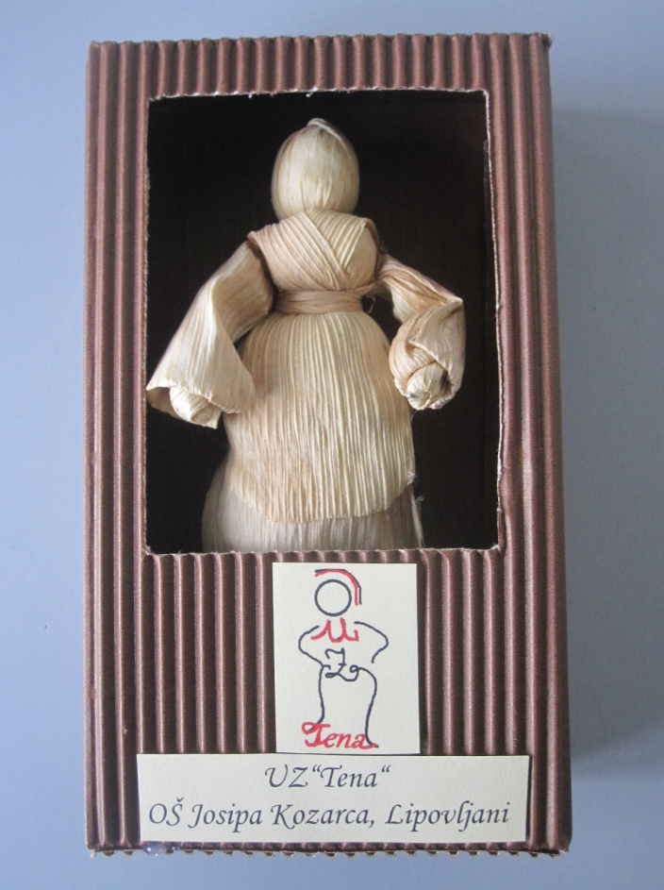

Tehnika kojom se izrađuje predmet :
- ručna izrada lutkica od perušine.
Ciljevi:
- njegovati kulturnu baštinu našeg zavičaja,
- razvijati kod učenika ljubav prema prirodi i kulturama našeg zavičaja,
- poticati izradu različitih predmeta uporabom prirodnih materijala,
- poučavati o načinu izrade igračaka naših predaka.
Materijal i pribor:
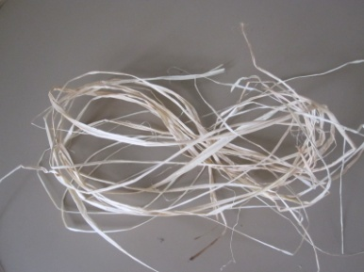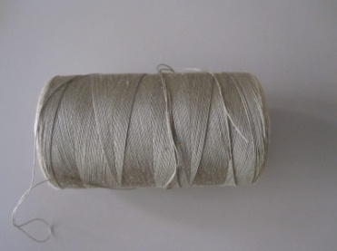U izradi lutkica od perušine i ambalaže koristili smo sljedeće:
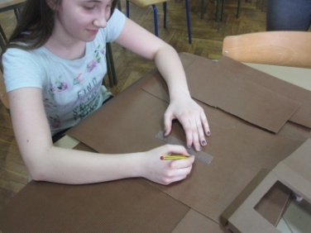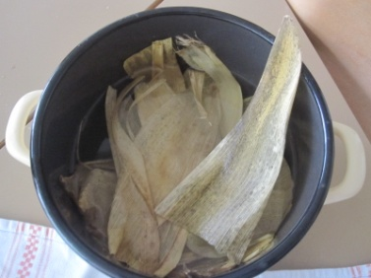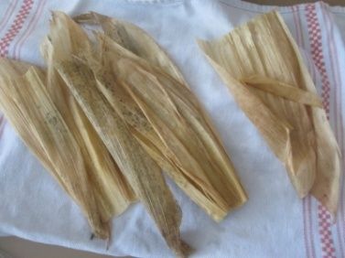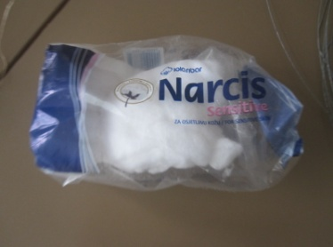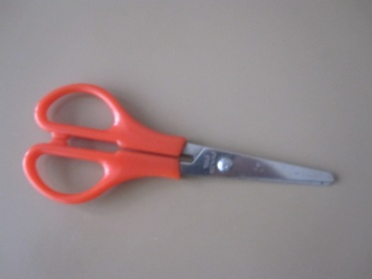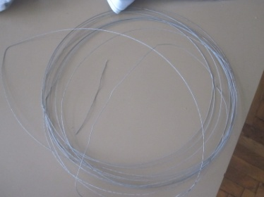 lik žicu škare konac
vatu perušinu vruću vodu karton
Postupak rada:
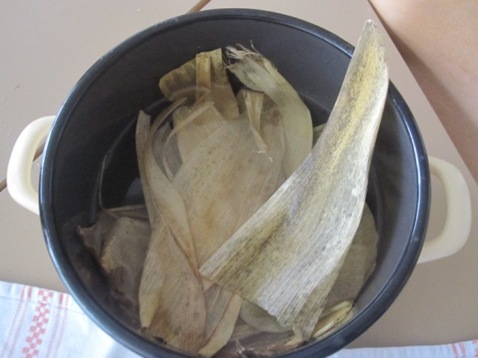1. Perušinu smo prelili vrućom vodom i ostavili je u loncu neko vrijeme (30 minuta).

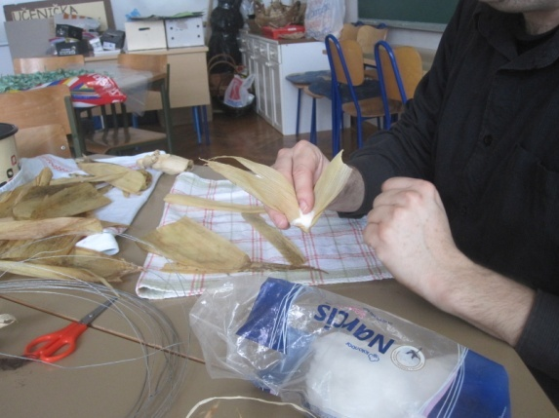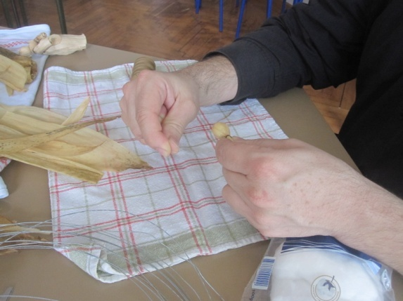2. Uzeli smo komad vate i od nje oblikovali kuglicu koja će biti glava lutkici te je obukli u perušinu.

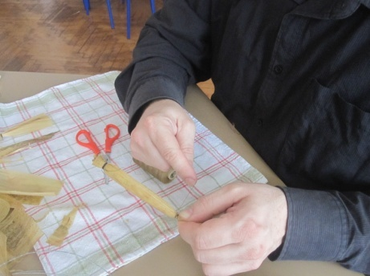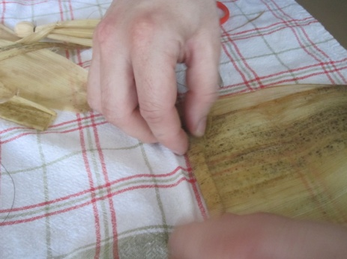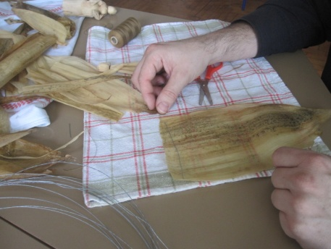3. Uzeli smo komad žice i zamotali u list perušine te tako dobili ruke lutkice.

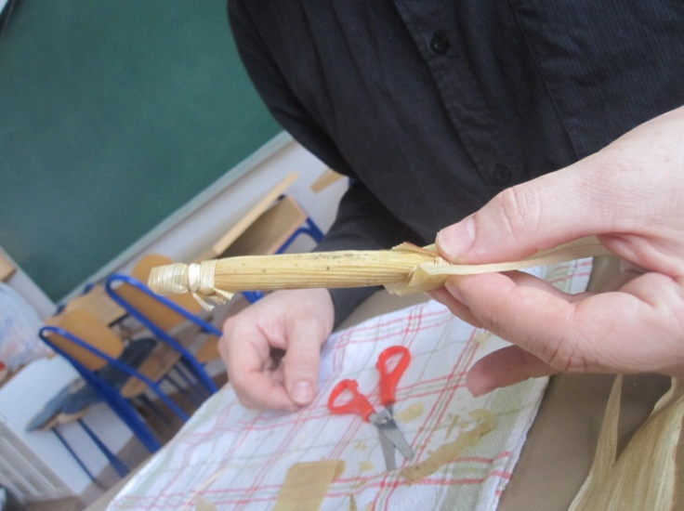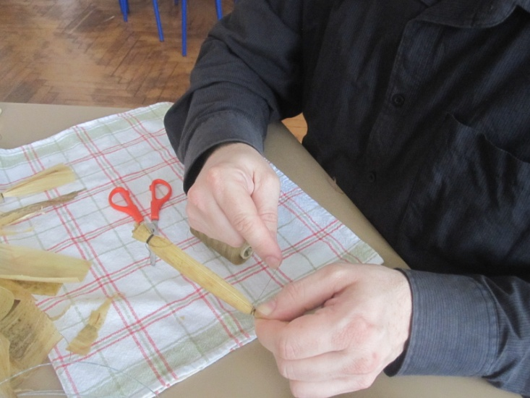4. Krajeve ruku smo pričvrstili likom.

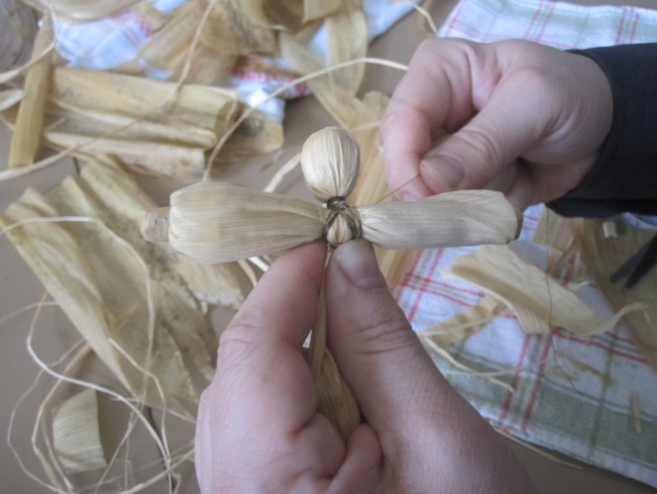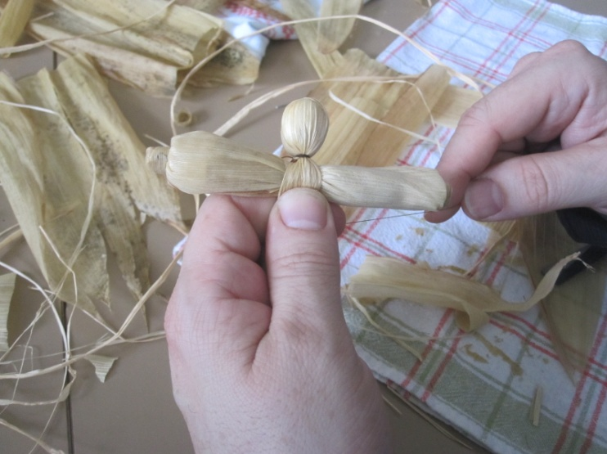5. Na krajeve ruku zavezali smo perušinu, prebacili je preko ruku te tako dobili rukave. Ruke smo stavili u sredinu, ispod glave i pričvrstili ih koncem.

6. Za tijelo lutke dodali smo po dva lista s gornje i donje strane i pričvrstili ih koncem ispod glave.
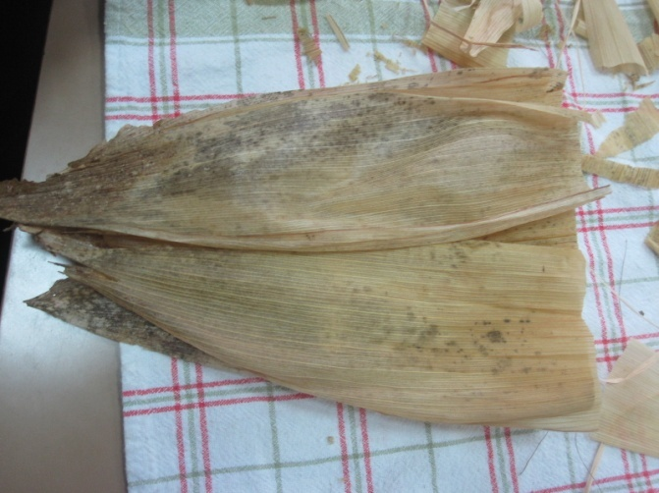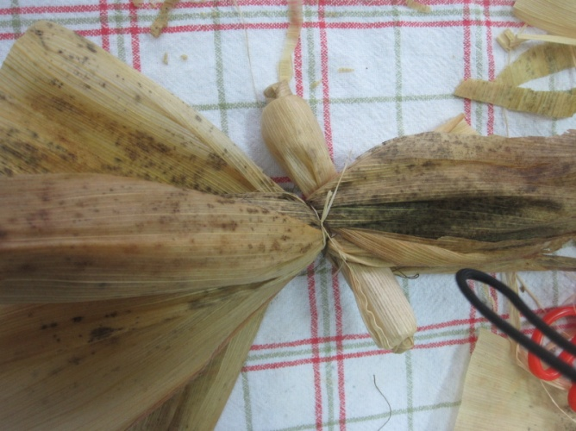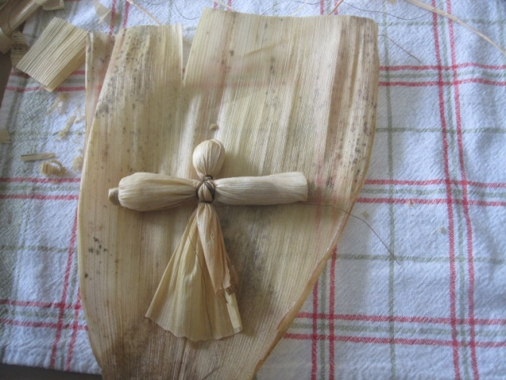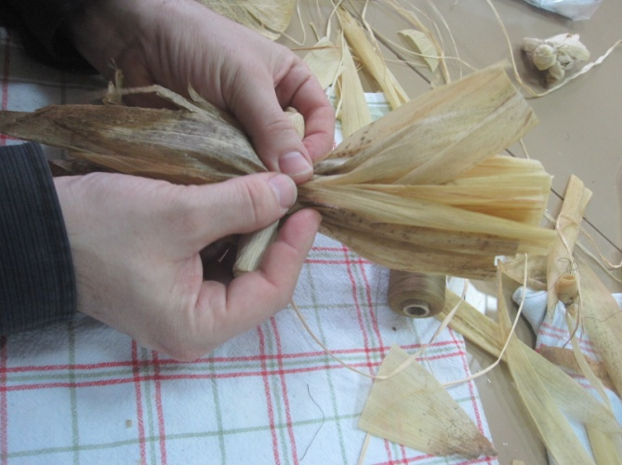

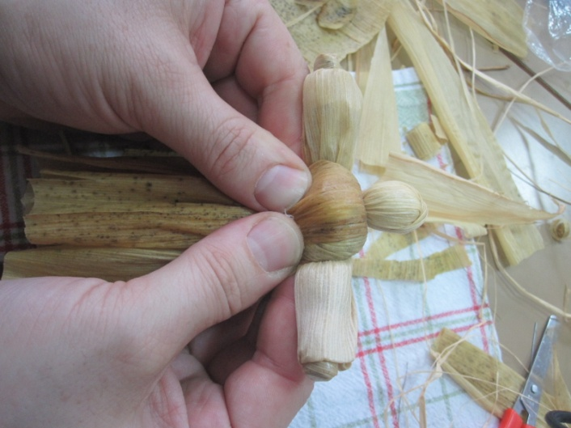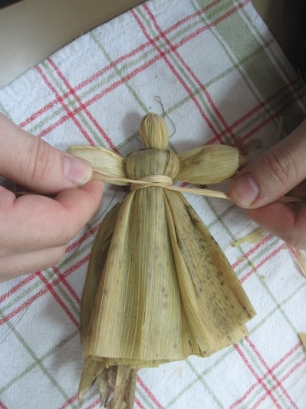7. Perušine smo okrenuli, pričvrstili likom u području struka i naša je lutkica dobila suknju.

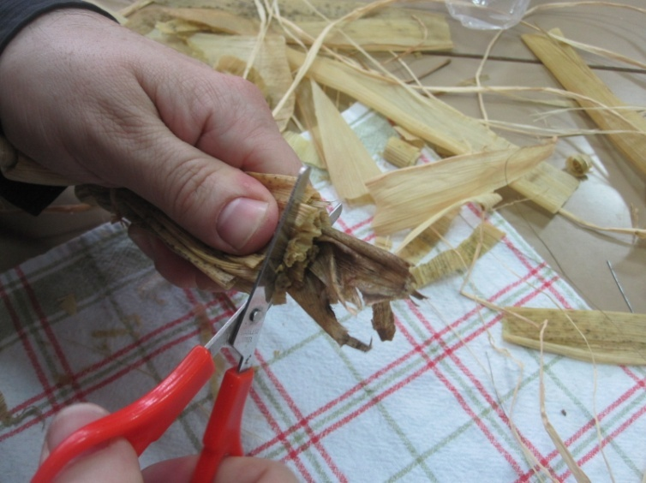8. Višak perušine odrezali smo škarama.

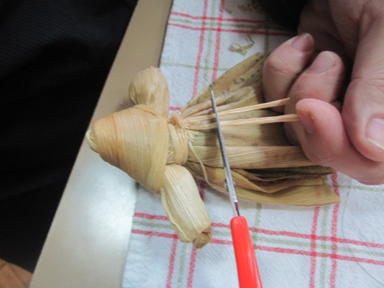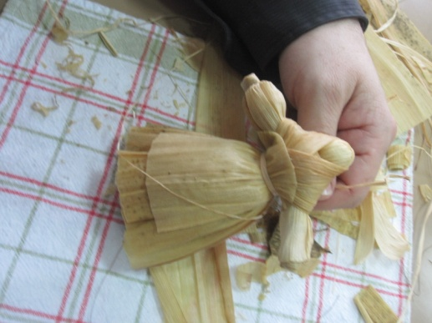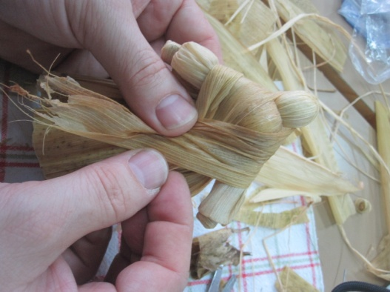9. Od drugih komada perušine oblikovali smo pregaču i maramu te ih obradili škarama.
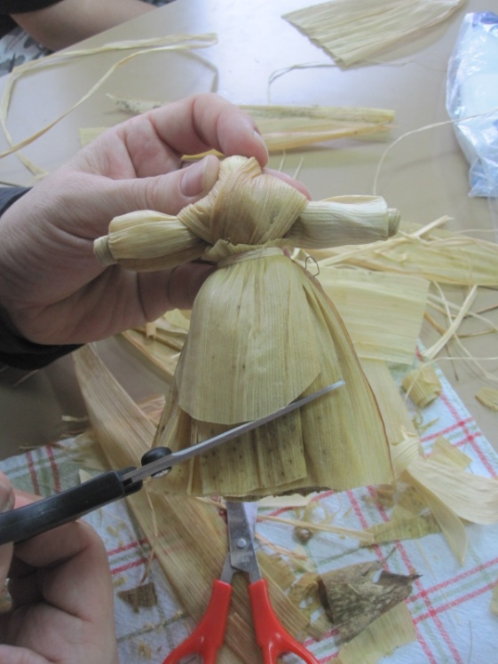

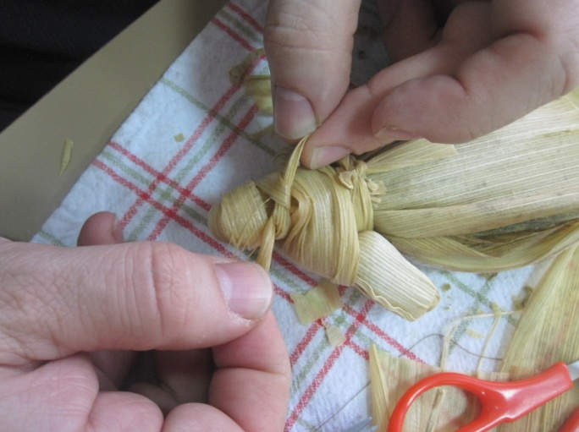10. Na kraju smo joj stavili rubac na glavu...
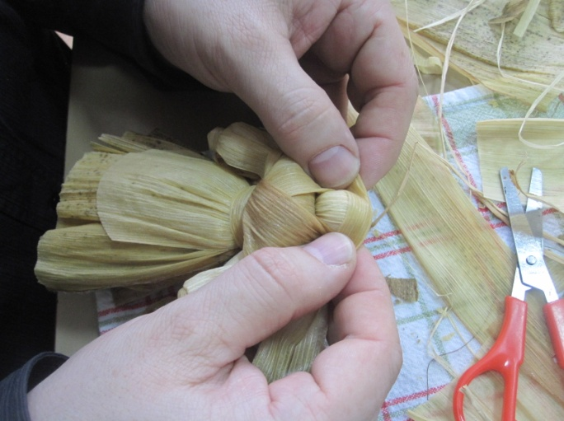
11. ... i naša lutkica je bila gotova.
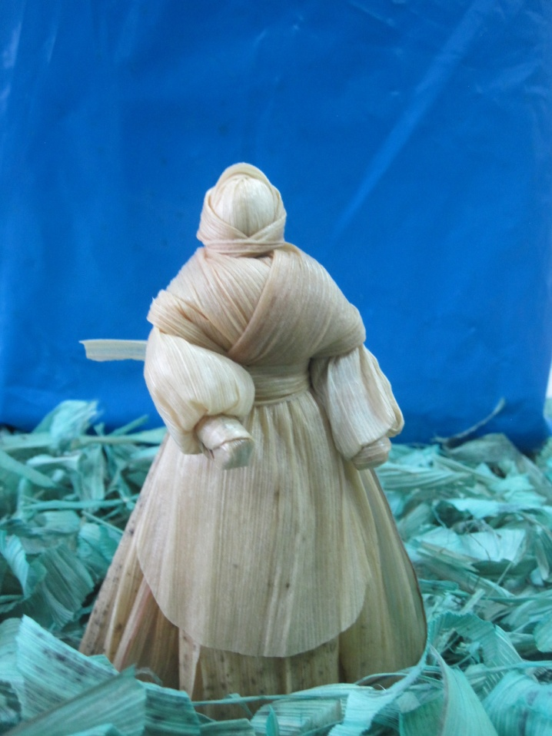

Nedostajala nam je ambalaža pa smo brzo krenuli obaviti i taj zadatak.
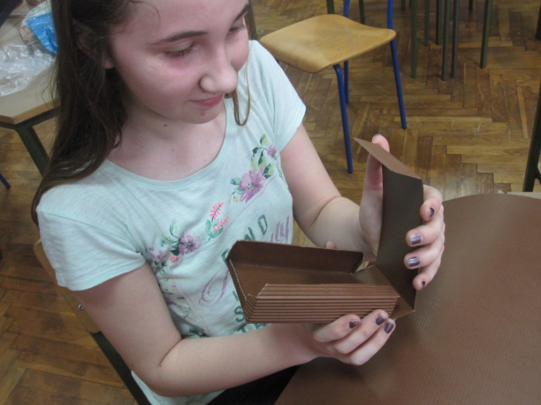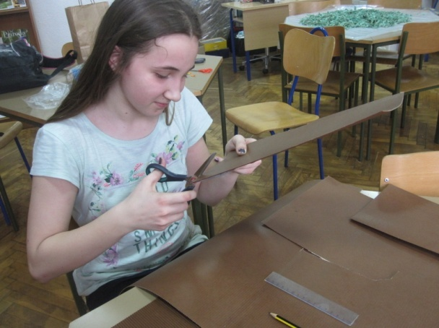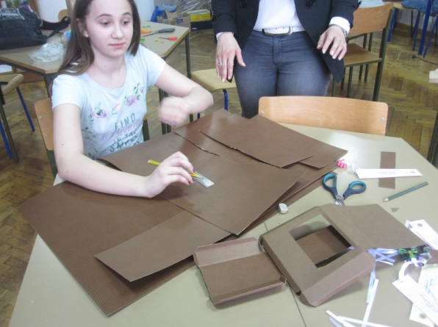12. Od rebrastog kartona izradili smo ukrasnu kutijicu…

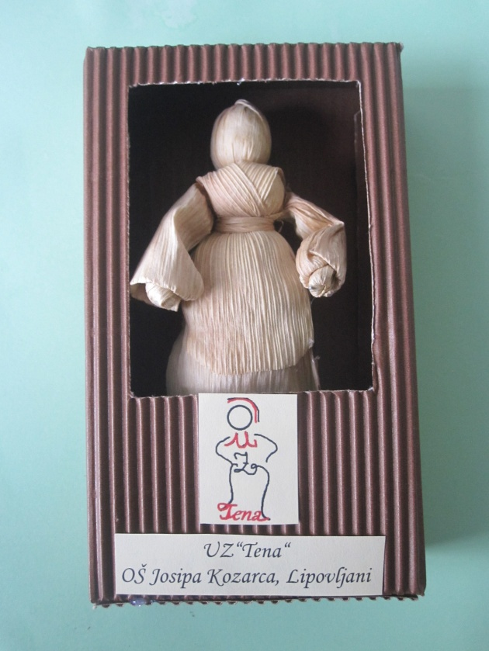13. ...u koju smo stavili našu lutkicu od perušine i ona je bila spremna, ne samo za izložbu, već i za prodaju!

14. Ukoliko želite da vaša lutkica ima odjeću u boji, perušinu možete obojiti umjetnim ili prirodnim bojama (luk, crna kava, crno vino, cikla,…)
